MODIFICACIÓN
BASES DE CONVOCATORIA
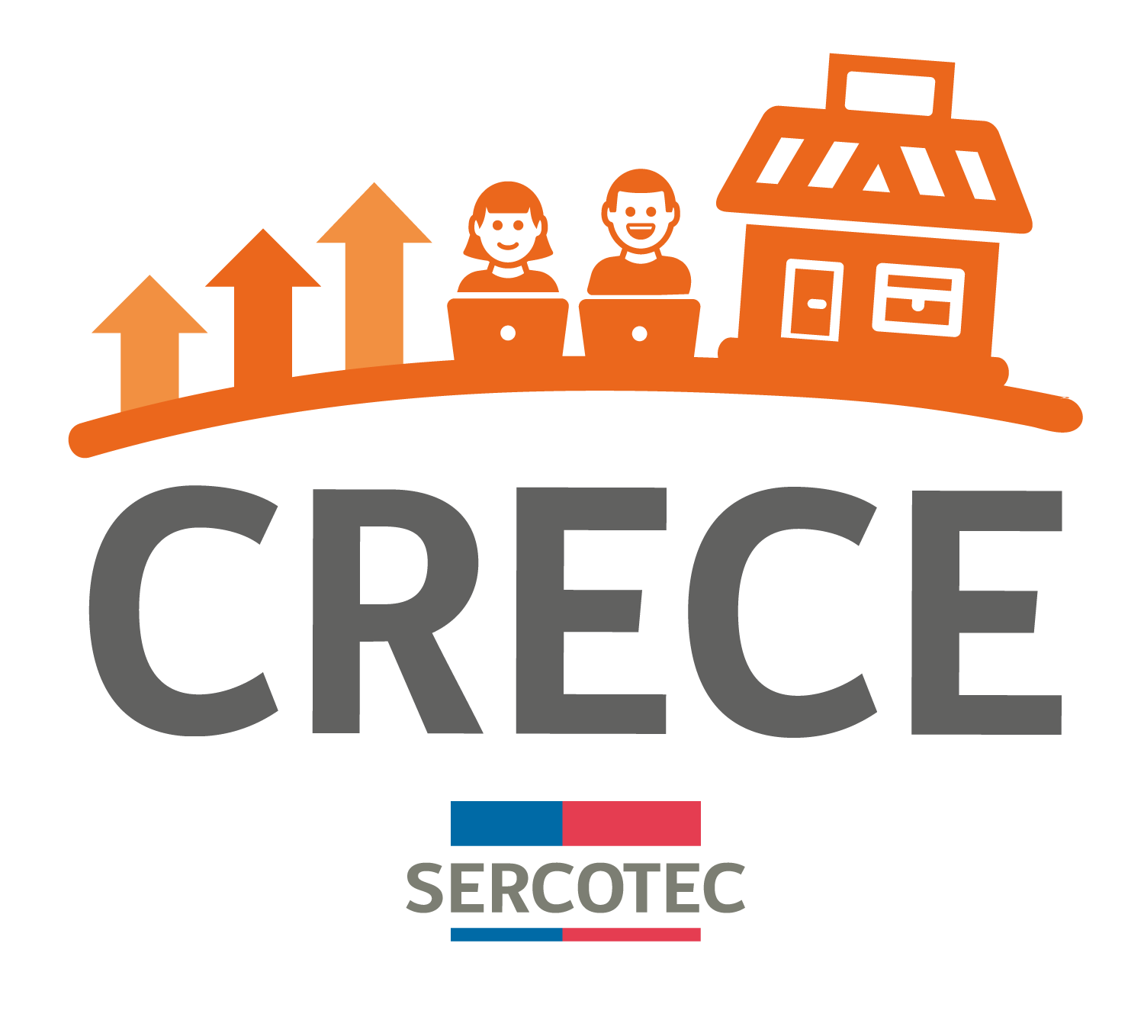

FONDO DE DESARROLLO DE NEGOCIOS
“CRECE MUJERES PROVINCIA DEL TAMARUGAL”

REGIÓN DE TARAPACÁ
2022
Mediante el presente acto y para una correcta ejecución del programa, se modifica el punto 2.1 “Plazos de postulación” de las Bases de la Convocatoria Crece “CRECE MUJERES PROVINCIA DEL TAMARUGAL”, Región de Tarapacá, en el siguiente sentido:

Donde dice:

- POSTULACIÓN

Plazos de postulación

Los/as interesados/as podrán iniciar y enviar su postulación a contar de las 12:00 horas del día 9 de junio de 2022 hasta las 15:00 horas del día 17 de junio de 2022.

Debe decir:

- POSTULACIÓN

Plazos de postulación

Los/as interesados/as podrán iniciar y enviar su postulación a contar de las 12:00 horas del día 9 de junio de 2022 hasta las 15:00 horas del día 22 de junio de 2022.

En todo lo no modificado, rigen íntegramente las disposiciones de las Bases de Convocatoria que por el presente acto se modifican.

